г.Томск, ул. Высоцкого Владимира, 30/3
sozvezdie-plitka.ru
8(3822)23-58-68, 8(3822)20-77-99, 8-906-954-5858
№ п/п | фото | Размеры | Цены
1 | 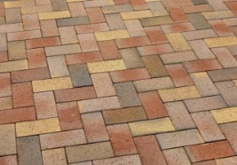  Кирпич дорожный (ВП) | 10х20х6см  50шт = 1м² | 720руб/м² 800руб/м² 880руб/м² 960руб/м²
2 | 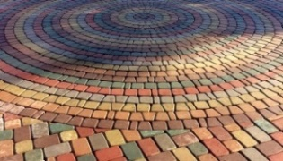  Старый город (ВП) | 17х11.5 см/50шт  11.5х11.5 см/76шт  6х11.5 см/78шт | 820руб/м² 900руб/м² 980руб/м² 1060руб/м²
3 | 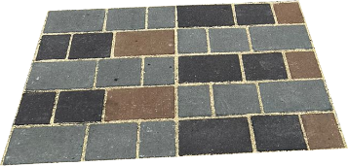  Урика (ВП) | 22х15 х 6см/30шт  15х15 х 6 см/44шт  11х15 х 6 см/60шт | 820руб/м² 900руб/м² 980руб/м² 1060руб/м²
4 | 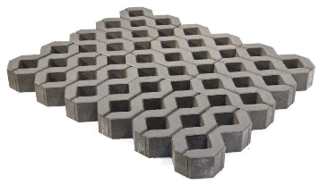  Газонная решетка (ВП) | 24,5х37х8см  11шт = 1м² | 820руб/м² 900руб/м² 980руб/м² 1060руб/м²
5 | 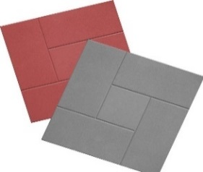  Калифорния (ВП) | 30х30х7см  11шт = 1м² | 780руб/м² 860руб/м² 940руб/м² 1020руб/м²
6 | 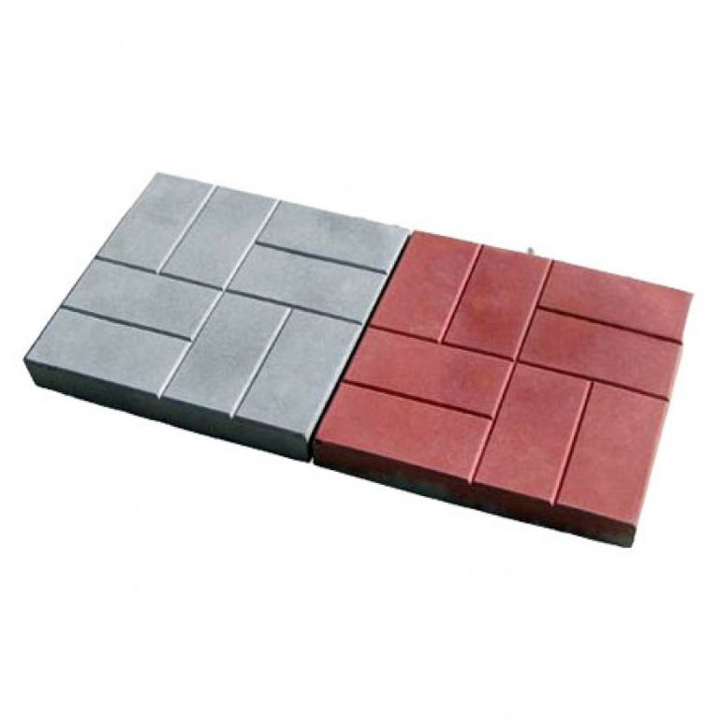  8 камней (ВП) | 40х40х5см  6,2шт = 1м² | 640руб/м² 720руб/м² 800руб/м² 880руб/м²
7 | 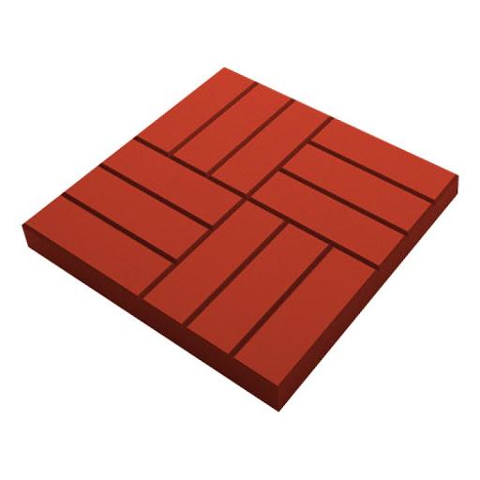  12 камней (ВП) | 50х50х5см  4шт = 1м² | 640руб/м² 720руб/м² 800руб/м² 880руб/м²
8 | 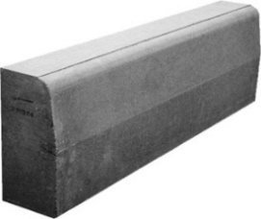  Бордюр дорожный(ВП) | 100х30х15 см  1шт. м./пог. | 480 руб/мп
9 | Бордюр магистральный (ВП) | 100х30х18 см  1шт. м./пог. | 580 руб/мп
10 | 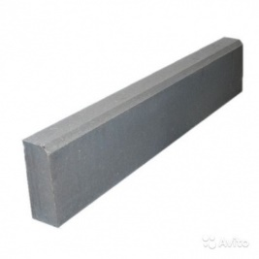  Бордюр садовый  (ВП) | 100х20х8см  1шт. м./пог. | 220руб/мп 300руб/мп 380руб/мп 460руб/мп
11 | 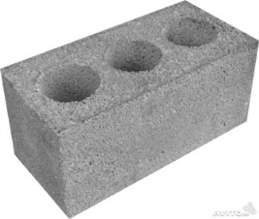  Камень стеновой (ВП) | 40х20х20см  62шт.= 1м³ | 6820 руб/м³ , 110 руб/шт
12 | 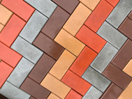  Кирпич тротуарный | 10х20х4,5см  50шт = 1м² | 920руб/м² 1000руб/м² 1080руб/м² 1160руб/м²
13 | 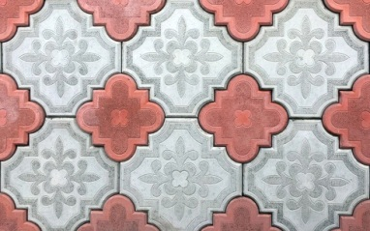  Ромашка | 29,5х29,5х4,5см 21х21х4,5см  11+11шт = 1м² | 740руб/м² 820руб/м² 900руб/м² 980руб/м²
14 | 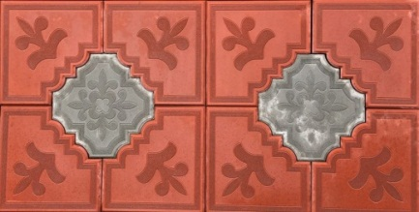  Ромашка кант | 30х30х4,5см 29,5х29,5х4,5см  11+3шт = 1м² | 760руб/м² 840руб/м² 920руб/м² 1000руб/м²
15 | 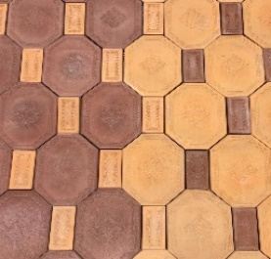  Аллея | 35х22х4см 19х8х4см  12+12шт = 1 м² | 920руб/м² 1000руб/м² 1080руб/м² 1160руб/м²
16 | 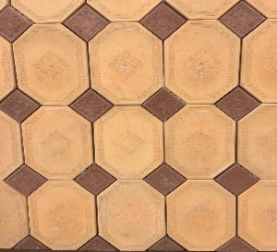  Аллея | 40х25х4см 10х10х4см  10+10шт = 1 м² | 920руб/м² 1000руб/м² 1080руб/м² 1160руб/м²
17 | 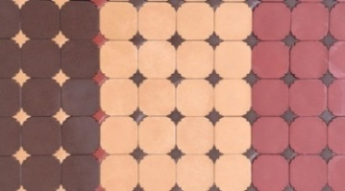  Галакси | 25х25х4см 12х12х4см  16+16шт = 1 м² | 920руб/м² 1000руб/м² 1080руб/м² 1160руб/м²
18 | 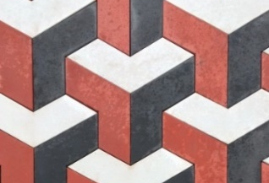  Бумеранг (3D) | 48х12х4см  22шт = 1 м² | 920руб/м² 1000руб/м² 1080руб/м² 1160руб/м²
19 | 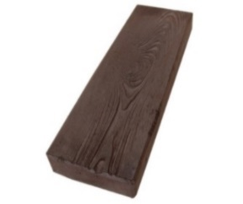  Корабельная доска | 50х20х4см  10шт = 1м² | 820руб/м² 900руб/м² 980руб/м² 1060руб/м²
20 | 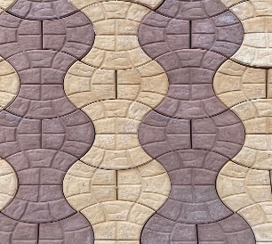  Ракушка | 27,5х17х4см  33шт = 1м² | 820руб/м² 900руб/м² 980руб/м² 1060руб/м²
21 | 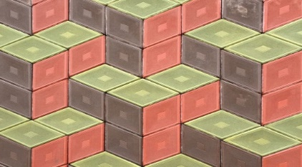  Ромб (3D) | 33х19х4,5см  31шт = 1м² | 820руб/м² 900руб/м² 980руб/м² 1060руб/м²
22 | 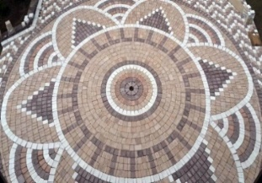  Брук Римский | 12х18х4,5 см/46шт  12х12х4,5 см/ 92шт  12х5х4,5 см / 138шт  12х5х4,5 см / 90 шт  10,5х8х4,5 см/108шт | 920руб/м² 1000руб/м² 1080руб/м² 1160руб/м²
23 | 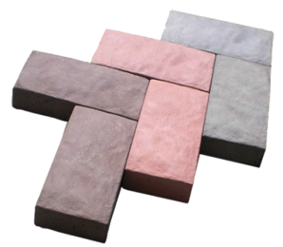  Английский булыжник | 25х12,5х5,5см  32шт = 1м² | 820руб/м² 900руб/м² 980руб/м² 1060руб/м²
24 | 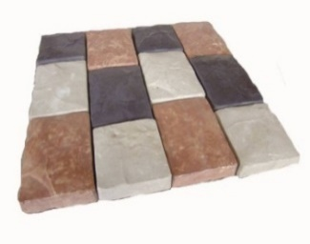  Старый Арбат | 19,5х14х4см  15х14х4см 20+20шт =1м² | 820руб/м² 900руб/м² 980руб/м² 1060руб/м²
25 | 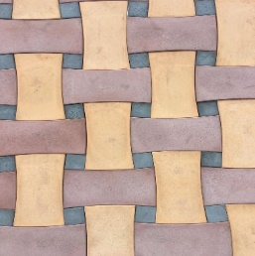  Плетенка | 37,9х17,8х4,5 см  8х8 х4,5 см | 920руб/м² 1000руб/м² 1080руб/м² 1160руб/м²
26 | 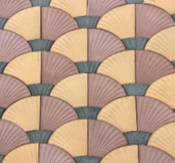  Веер | 31,6 х24 х4,5см  17,3 х11,7 х4,5см | 920руб/м² 1000руб/м² 1080руб/м² 1160руб/м²
27 | 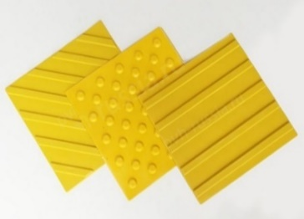  Тактильная | 30х30х5см  11шт = 1м² | 825руб/м²
28 | 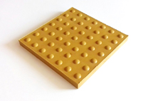  Тактильная конусные рифы | 50х50х5см  4шт = 1м² | 920руб/м²
29 | 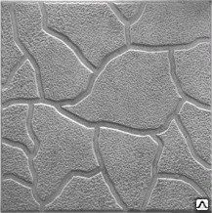  Тучка | 30х30х3см  11шт = 1м² | 550руб/м² 660руб/м² 715руб/м² 715руб/м²
30 | 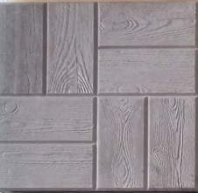  Флорида дерево | 30х30х3см  11шт = 1м² | 550руб/м² 660руб/м² 715руб/м² 715руб/м²
31 | 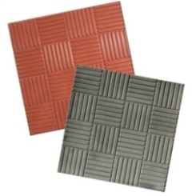  Паркет | 30х30х3см  11шт = 1м² | 550руб/м² 660руб/м² 715руб/м² 715руб/м²
32 | 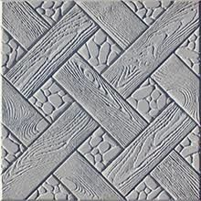  Ялта | 30х30х3см  11шт = 1м² | 550руб/м² 660руб/м² 715руб/м² 715руб/м²
33 | 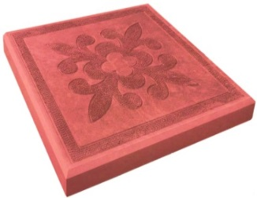  Краковский квадрат | 30х30х3см  11шт = 1м² | 550руб/м² 660руб/м² 715руб/м² 715руб/м²
34 | 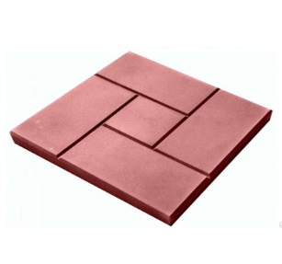  Калифорния | 30х30х3см  11шт = 1м² | 550руб/м² 660руб/м² 715руб/м² 715руб/м²
35 | 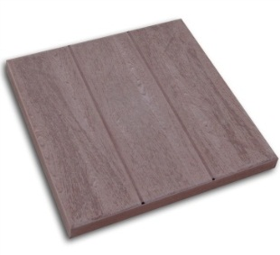  Три доски - 3 | 30х30х3см  11шт = 1м² | 550руб/м² 660руб/м² 715руб/м² 715руб/м²
36 | 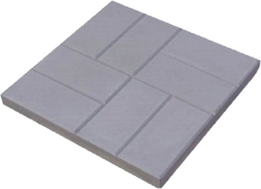  8 кирпичей | 40х40х4см  6,2шт = 1м² | 740руб/м² 820руб/м² 900руб/м² 980руб/м²
37 | 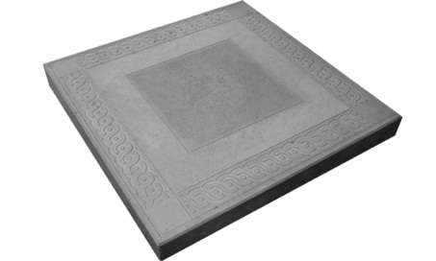  Восток | 40х40х5см  6,2шт = 1м² | 740руб/м² 820руб/м² 900руб/м² 980руб/м²
38 | 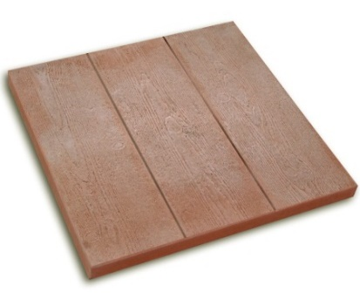  Три доски - 5 | 50х50х5см  4шт = 1м² | 780руб/м² 860руб/м² 940руб/м² 1020руб/м²
39 | Восток | 50х50х6см  4шт = 1м² | 780руб/м² 860руб/м² 940руб/м² 1020руб/м²
40 | 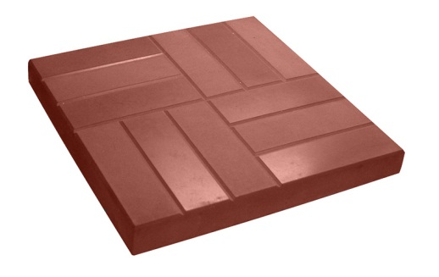  12 кирпичей | 50х50х5см  4шт = 1м² | 780руб/м² 860руб/м² 940руб/м² 1020руб/м²
41 | 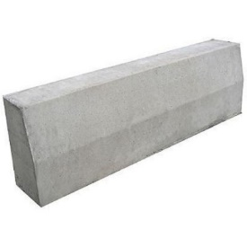  Бордюр вибролитой | 100х30х15 см  1шт. м./пог. | 480руб/мп 540руб/мп 600руб/мп 660руб/мп
42 | 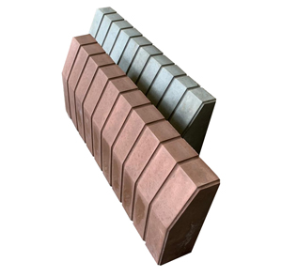  Бордюр садовый | 50х20х7 см  2шт. м./пог. | 160руб/шт. 240руб/шт. 320руб/шт. 400руб/шт.
43 | 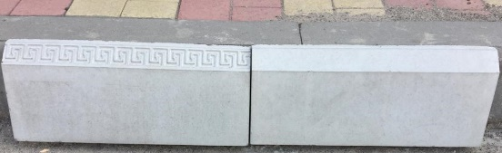  Бордюр садовый | 50х20х5 см  2шт. м./пог. | 140руб/шт. 220руб/шт. 300руб/шт. 380руб/шт.
44 | 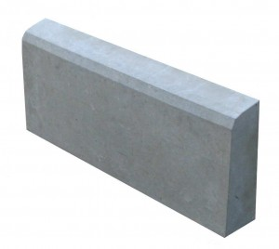  Бордюр садовый | 50х21х7см  2шт. м./пог. | 150руб/шт. 230руб/шт. 310руб/шт. 390руб/шт.
45 | 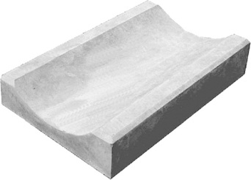  Водосток | 35х25х8см  3 шт. м/пог. | 200руб/шт 280руб/шт 360руб/шт 440руб/шт
46 | 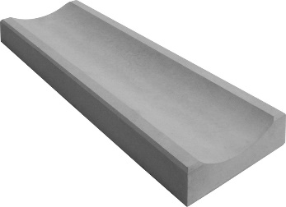  Водосток | 50х16х5см  2 шт. м/пог. | 150руб/шт. 230руб/шт. 310руб/шт. 390руб/шт.
47 | 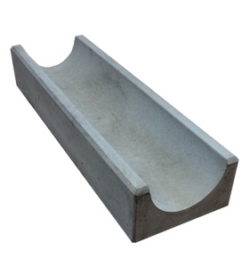  Водосток глубокий | 50х16х8см  2 шт. м/пог. | 200руб/шт 280руб/шт 360руб/шт 440руб/шт
48 | 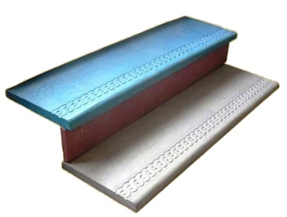  Ступени | 118х33,5х3,5см | 900руб/шт 980руб/шт 1060руб/шт 1140руб/шт
49 | 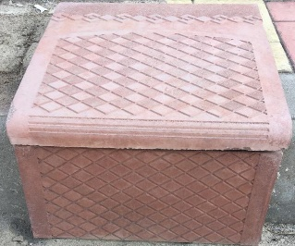  Ступени | 30 х30 х4 см  30 х15 х4 см | 250руб/шт 330руб/шт 410руб/шт 490руб/шт
50 | 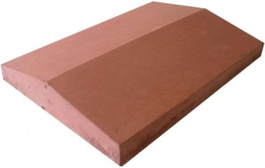  Парапет | 39х35х7см | 200руб/шт 280руб/шт 360руб/шт 440руб/шт
51 | 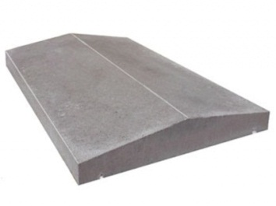  Парапет | 39х27х5см | 180руб/шт 260руб/шт 340руб/шт 420руб/шт
52 | 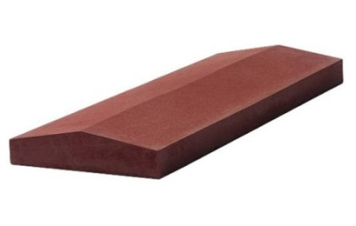  Парапет | 50х18х4см | 180руб/шт 260руб/шт 340руб/шт 420руб/шт
53 | 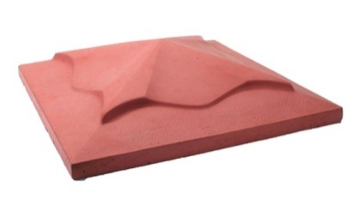  Оголовник фигурный | 45х45х10см | 300руб/шт 380руб/шт 460руб/шт 540руб/шт
54 | 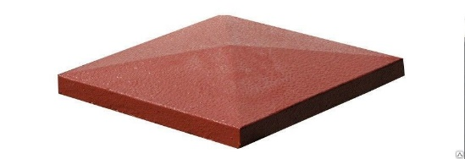  Оголовник прямой | 40х40х7см | 260руб/шт 340руб/шт 420руб/шт 500руб/шт
55 | 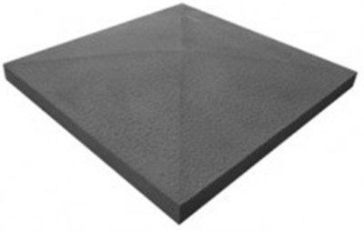  Оголовник | 50х50х8см | 300руб/шт 380руб/шт 460руб/шт 540руб/шт
56 | 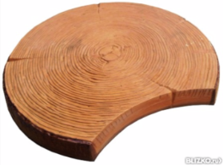  Спил дерева | 52х60х6 см | 200руб/шт 280руб/шт 360руб/шт 360руб/шт
57 | 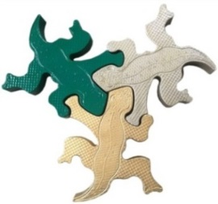  Ящерица | 40х33х5см | 150руб/шт. 230руб/шт. 310руб/шт. 390руб/шт.
58 | 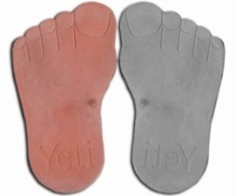  След великана | 54х30х5см | 160руб/шт. 240руб/шт. 320руб/шт. 400руб/шт.
59 | 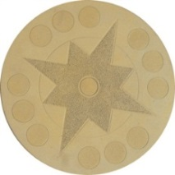  Круг декоративный | d-50см | 160руб/шт 240руб/шт 320руб/шт 400руб/шт
60 | 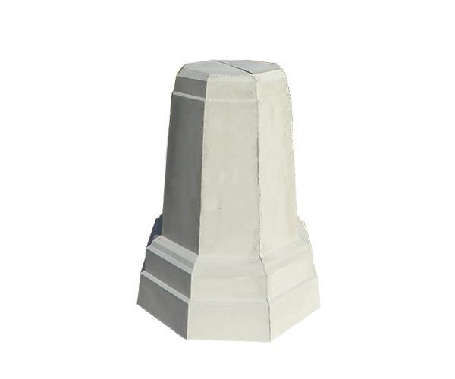  Столбик парковочный | d-57см  h-70cm | 1000руб/шт 1200руб/шт
61 | 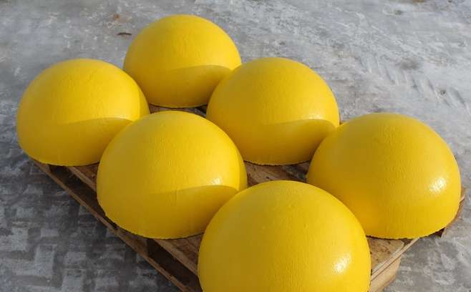  Полусфера парковочная | d-60см  h-30cm | 900руб/шт 1100руб/шт
62 | 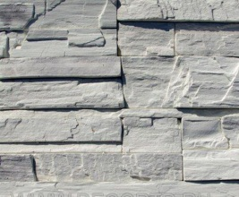  Дикий камень сланец | 48х19х3см  10шт = 1м² | 740руб/м² 820руб/м² 900руб/м² 980руб/м²
63 | 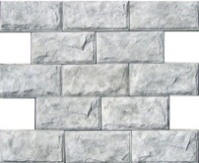  Франция элит (облицовочная) | 30х15х2см  22шт = 1м² | 740руб/м² 820руб/м² 900руб/м² 980руб/м²
64 | 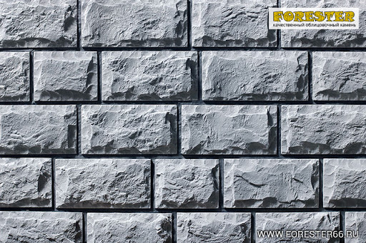  Ростовский камень | 19 x 19 х 3,5 см 39 x 19 х 3,5 см  13шт = 1м² | 740руб/м² 820руб/м² 900руб/м² 980руб/м²
65 | 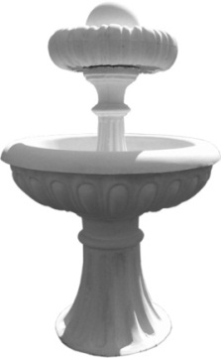  Вазон фонтан | h-130см d-70см | 8000руб/шт 8600руб/шт 9200руб/шт 9800руб/шт
66 | 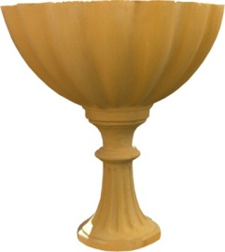  Вазон малый | h-65см  d-45см | 4000руб/шт 4600руб/шт 5200руб/шт 5800руб/шт
67 | 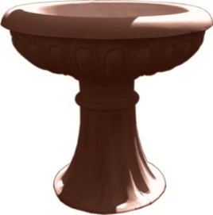  Вазон средний | h-90см  d-70см | 5000руб/шт 5600руб/шт 6200руб/шт 6800руб/шт
68 | 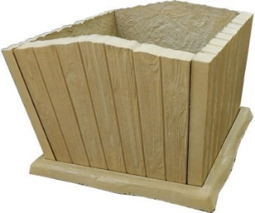  Цветник-1 | h-53см  а-70см  b-70см | 4000руб/шт 4800руб/шт 4800руб/шт 4800руб/шт
69 | 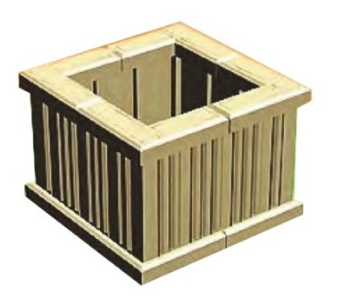  Цветник | h-45см | 4000руб/шт 4800руб/шт 4800руб/шт 4800руб/шт
70 | 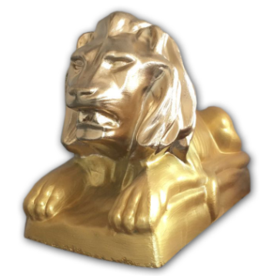  Лев | 27х67х47 см | От 3 000 руб/шт
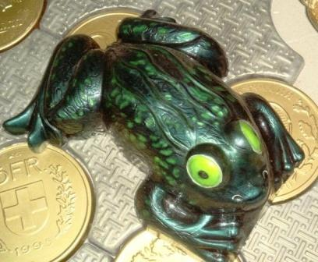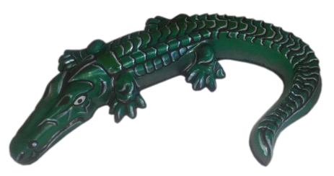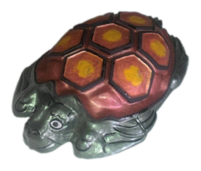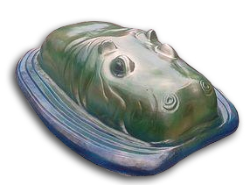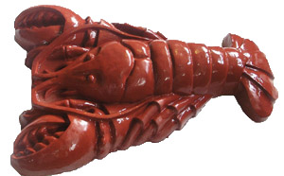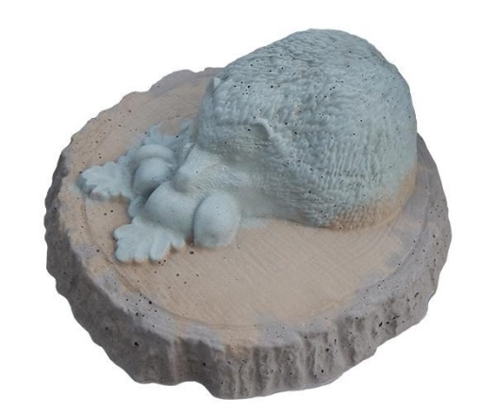
Лягушка, крокодил, черепаха, гиппопотам, рак

от 600 руб/шт.

Выполняем комплексное благоустройство, ландшафтный дизайн, асфальтирование, озеленение. Услуги по доставке.
Любые другие цвета выполняются на заказ!!!
созвездие-плитка.рф
+7-906-954-5858, 8(3822)20-77-99, 8(3822)23-58-68
sozvezdie-plitka@mail.ru

